Государственная информационная система Волгоградской области «Региональная информационная система в сфере здравоохранения Волгоградской области»

Компонент «Запись в другую МО»

Руководство пользователя
Содержание
Определения, обозначения и сокращения 3
1 Введение 4
2 Направления в другие МО 5
2.1 Расписание других МО 6

Определения, обозначения и сокращения
В настоящем документе применяют следующие термины и сокращения с соответствующими определениями и обозначениями:
Термин, сокращение | Определение, обозначение
ЛПУ | Лечебно-профилактическое учреждение
МО | Медицинская организация
Система | Государственная информационная система Волгоградской области «Региональная информационная система в сфере здравоохранения Волгоградской области»
ФЗ | Федеральный закон

Введение
Настоящий документ представляет собой руководство пользователя Системы в части компонента «Запись в другую МО» (далее – Компонент).

Направления в другие МО
Для просмотра перечня направлений в другие МО, созданных в текущей МО, выполните следующие действия:
- выберите пункт главного меню «Регистратура/ Направления в другие МО». Откроется форма «Направления в другие МО» (Рисунок 1);
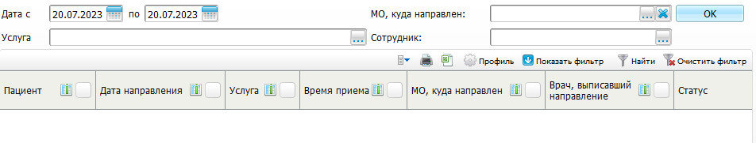
Рисунок 1 – Направления в другие МО
- заполните поля фильтра в верхней части формы в соответствии с таблицей ниже (Таблица 1);
Таблица 1 – Заполнение полей фильтра
Наименование поля | Пояснение
Дата с ... по | Выберите при помощи календаря или введите вручную период создания направлений, записи за который необходимо отобразить.  Примечание – По умолчанию указан текущий день
МО, куда направлен | Выберите МО, в которую направлен пациент, в окне «ЛПУ», открываемом нажатием на кнопку . Для выбора нужной МО в окне «ЛПУ» установите флажок напротив МО и нажмите на кнопку «Ок» или два раза нажмите на строке с МО. Для очистки поля нажмите на кнопку
Услуга | Выберите услугу в окне «Услуги», открываемом нажатием на кнопку . Для выбора нужной услуги в окне «Услуги» установите флажок напротив услуги и нажмите на кнопку «Ок» или два раза нажмите на строке с услугой
Сотрудник | Выберите сотрудника, создавшего направление, в окне «Персонал», открываемом нажатием на кнопку . Для выбора нужного сотрудника в окне «Персонал» установите флажок напротив сотрудника и нажмите на кнопку «Ок» или два раза нажмите на строке с сотрудником

- нажмите на кнопку «ОК». В блоке формы под полями фильтра отобразятся результаты поиска, удовлетворяющие введенным параметрам (Рисунок 2).
Примечание – Реализована настройка ограничения отображения записей к определенной услуге в рамках обеспечения сохранения врачебной тайны согласно Федеральному закону «Об основах охраны здоровья граждан в Российской Федерации» от 21.11.2011 № 323-ФЗ. Настройка ограничения описана в руководстве администратора «Регистратура». Если в направлении заполнено поле «Услуга», проверяется, есть ли ограничение на просмотр данной услуги в МО, в которую направлен пациент. Если есть ограничение на услугу, указанную в направлении, проверяется наличие у данного сотрудника (или его специальности) права на просмотр или добавление. Если права есть, запись направления в другую МО отображается. Если прав нет, запись направления в другую МО скрыта.
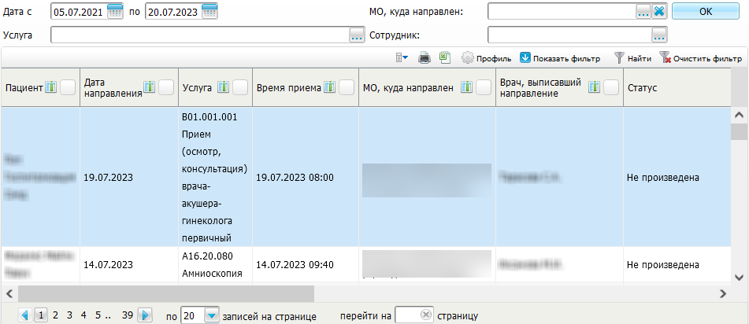
Рисунок 2 – Результаты поиска направлений
Для выгрузки перечня направлений с текущей страницы нажмите на кнопку на панели инструментов.

Расписание других МО
Для просмотра расписания других МО выполните следующие действия:
- выберите пункт главного меню «Регистратура/ Расписание других МО». Откроется окно «Выбор МО» (Рисунок 3);
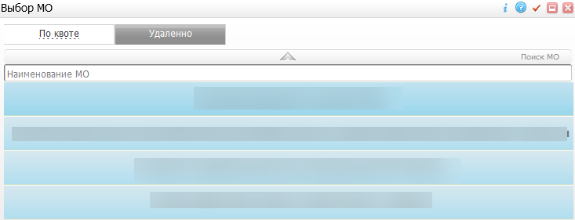
Рисунок 3 – Окно выбора МО
- нажмите на нужный вариант выбора МО в верхней части окна:
  - «По квоте»;
  - «Удаленно».
- выберите нужную МО нажатием левой кнопки мыши на строке с данными МО. Откроется окно расписания выбранного МО (Рисунок 4).
Примечание – Работа с формой «Расписание» описана в руководстве пользователя «Расписание».
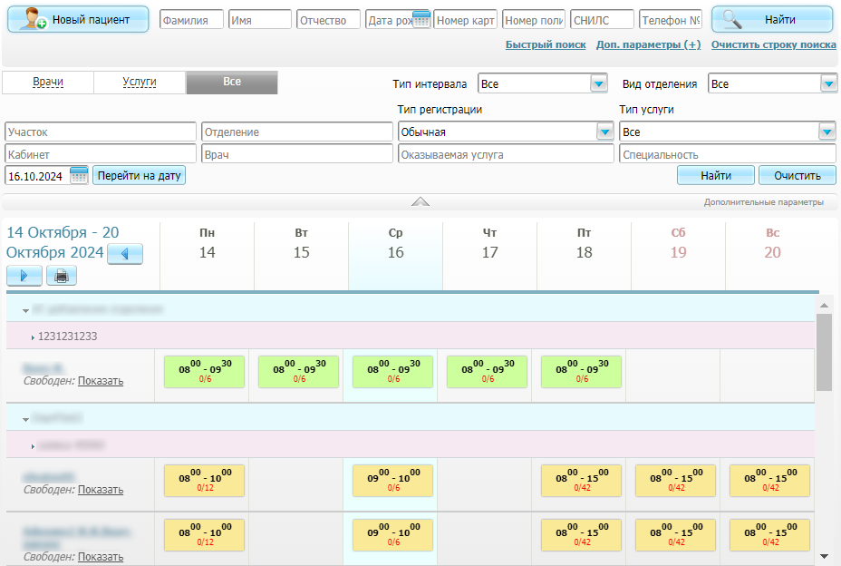
Рисунок 4 – Форма расписания
Для поиска МО в окне «Выбор МО» выполните следующие действия:
- раскройте блок «Поиск МО» нажатием на кнопку и введите вручную данные искомой МО;
- нажмите на клавишу «Enter». В нижнем блоке окна отобразятся результаты поиска.

